Comparaison de deux tableaux illustrant le même personnage dans la même scène

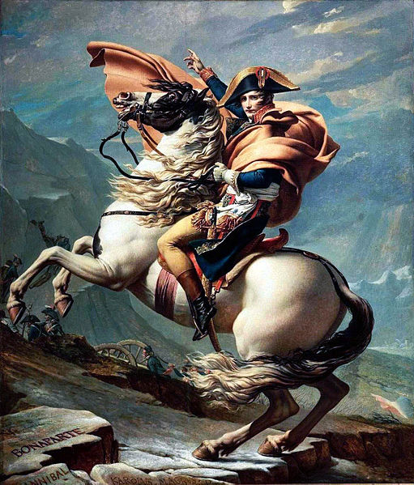 | 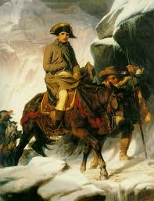
Le Premier Consul franchissant les Alpes au col du Grand-Saint-Bernard  Jacques-Louis David, 1800, huile sur toile, 260 x 221 cm. | Bonaparte franchissant les Alpes  Paul Delaroche 1848, huile sur toile, 289 cm × 222 cm

ÉTAPE 1 Précisez la situation (paratexte)
• Auteur :
• Œuvre :
• Contexte :
ÉTAPE 2 Dégagez la nature

• Genre :
• Type(s) :
• Registre(s), ton(s) :
ÉTAPE 3 Synthétisez l’idée générale, le sujet
ÉTAPE 4 Dégagez la composition

ÉTAPE 5 Observez et pratiquez des relevés linéaires

ÉTAPE 6 Formulez une problématique
Problématiques en question ?

ÉTAPE 7 Organisez une interprétation
Comparaison rapide des 2 tableaux

ÉTAPE 1 Précisez la situation (paratexte)  • Auteur : Jacques-Louis David  • Œuvre : Le Premier Consul franchissant les Alpes au col du Grand-Saint-Bernard.  • Contexte :  - historique, début des guerres de conquête napoléoniennes avant l’Empire ;  - culturel : néo-classicisme.  ÉTAPE 2 Dégagez la nature  • Genre : huile sur toile.  • Type(s) : portrait équestre sur décor.  • Registre(s), ton(s) : dramatique, épique.  ÉTAPE 3 Synthétisez l’idée générale, le sujet  Bonaparte franchit les Alpes à cheval, entraînant son armée.  ÉTAPE 4 Dégagez la composition  • Tableau de grandes dimensions 260 cm-221 cm.  • Jeu sur l’entrecroisement des lignes obliques qui mettent en valeur, dans un décor grandiose de montagnes et de ciel, le personnage qui occupe la quasi totalité de l’espace.  ÉTAPE 5 Observez et pratiquez des relevés linéaires  • Bonaparte, corps de profil, tête coiffé d’un bicorne tournée face au spectateur, sur un cheval cabré, en grand uniforme et manteau de couleur vive gonflé par le vent, sabre au côté.  • D’une main, il maîtrise sa fougueuse monture ; de l’autre, il indique une direction.  • Au premier plan, des rocs sur lesquels sont gravés Bonaparte, Hannibal, Karolus Magnus (Charlemagne en latin).  • En arrière-plan, dans le bas du tableau, des fantassins dont on ne voit que le haut du corps.  ÉTAPE 6 Formulez une problématique  En quoi et pourquoi ce tableau magnifie-t-il la figure de Bonaparte ?  ÉTAPE 7 Organisez une interprétation  • Les procédés de grandissement font de Bonaparte une figure héroïque à l’image et au niveau des grands conquérants antiques et médiévaux.  • Le tableau épique devient oeuvre de propagande qui ouvre la route à l’Empire et inscrit son sujet dans l’histoire comme dans la légende. | Bonaparte franchissant les Alpes est une représentation de Napoléon Bonaparte peinte entre 1848–1850, par le peintre français Paul Delaroche. La peinture montre Bonaparte à la tête de son armée traversant les Alpes sur une mule, au printemps 1800, lors de la seconde campagne d'Italie. Il existe cinq versions de l'œuvre, l'exemplaire daté de 1848 exposé au Louvre est considéré comme le premier original, une deuxième version daté à Nice 1850, appartient à la Walker Art Gallery de Liverpool et a longtemps été considérée à tort comme la première version. Trois autres répétitions de taille réduite sont accrochées à la bibliothèque Thiers de Paris, au Palais de Buckingham de Londres et dans une collection privée.  La peinture est inspirée de l'œuvre de Jacques-Louis David Bonaparte franchissant le Grand-Saint-Bernard (1801–1803). David montrant aussi Napoléon traversant le col du Grand-Saint-Bernard, mais présentant des différences significatives entre les deux conceptions du même sujet. Là où le Bonaparte de David est idéalisé à la manière d'un héros antique, celui de Delaroche est représenté de manière réaliste et sans complaisance dans un style romantique qui était en vogue à l'époque.  À l'instar de l'œuvre de David, la toile de Delaroche a été largement reproduite, la peinture fut critiquée par plusieurs spécialistes de la question sur le réalisme de la scène. Lors de sa réception à Londres, les critiques anglais ont estimé que Delaroche avait échoué dans sa tentative de traduire le génie de Napoléon par des moyens réalistes. Wikipedia

